我院召开足球方向、运动训练专业（实验班）人才培养方案论证会

本网讯 10月18日上午，我院足球方向、运动训练专业（实验班）人才培养方案论证会在行政楼二楼会议室召开。副院长陈彦、院教学指导委员会委员及教务处、足球改革发展办公室相关负责人参加了会议。会议由教务处处长高新友主持。
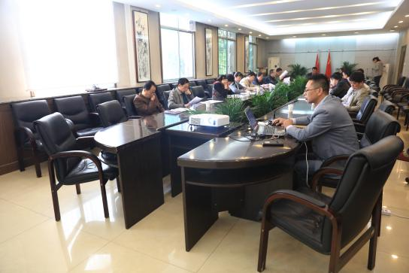
会上，高新友、足球改革发展办公室主任朱军分别向专家们介绍了足球方向和运动训练专业（实验班）人才培养方案的制定情况。专家们围绕人才培养目标、规格、课程设置以及实践教学等问题提出了许多建设性意见。
陈彦在总结讲话中指出，设立足球方向和运动训练专业实验班是我院主动适应社会发展需要、调整专业结构、优化人才培养模式、突显因材施教的重要举措，希望在制定人才培养方案过程中务必处理好传统与创新、特色与突破、制度与实施的关系，认真倾听专家们的意见和建议，在充分调研和论证的基础上，努力做好顶层设计，为提高人才培养质量夯实基础。

